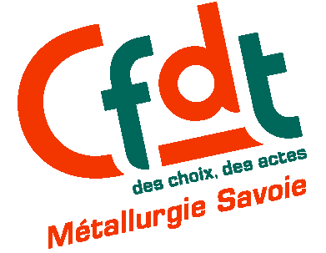
Compte rendu de la réunion direction/syndicat

du 5 avril 2007

Présent à la réunion :
Direction : MM.– Denis Maugars – Xavier Bouis – Michel Denneulin - Maurice Bazin
Jacques Gauthier – Jean – Paul Becle
CFDT : Hervé Burel – Christophe Chauveton – Pascal Poilane – Messaoud Heraba – Gérard Garino –Alain Pallier
FO : Stéphane Andréolle – Pascal Bozon-Viaille

Organisation du CMA :

- La direction présente le nouvel organigramme du CMA, et fera un point après quelques mois de fonctionnement.

- Préparation du Futur : Monsieur Bazin Maurice présente 9 propositions internes :

- Soufflerie assisté par ordinateur, base de données, maquette numérique, acoustique, acquisition des données, transition, mesure déformation maquette, PIV, filtrage numérique.

et 4 externes :

- En externe, des dossiers sont en cours pour des financements de l’Europe, de la Région et par le biais du label Carnot. Pour Turma, pour l’instant les essais sont effectués en Russie, la direction attend des propositions de Snecma, et Airbus.

- Evolution de l’effectif :

L’objectif de la direction est de 130 salariés sur le CMA le plus rapidement possible. (actuellement 158 ETP)
Présentation par Monsieur Denneulin de 4 mesures (sur la base du double volontariat) à négocier dans un accord CMA ressources humaines :

- Principe de non remplacement des départs.
- Politique incitative de mobilité inter-centre.
- Accompagnement des projets personnels.
- Aménagement du passage emploi-retraite.
En parallèle une négociation sur l’organisation du travail (nouvel accord Modane) pour augmenter la flexibilité.

Commentaire CFDT :

- Préparation du futur :

Les efforts proposés pour préparer le futur créeront de l’activité pour des équipes d’autre département sans fournir d’activités supplémentaires à Modane.

- Effectif :

Actuellement la stratégie défensive de la direction se limite à une réduction des coûts par la diminution de l’effectif. Cette stratégie mènera inévitablement à une fermeture des souffleries à moyen terme.
Monsieur Bouis après avoir baissé les effectifs de 40 % à ETW, de 30 % à Modane s’attaque à un nouveau « challenge ».

Nous voulons participer à ces négociations pour porter nos propositions.
Face à la gravité de la situation, le soutien du personnel pour l’avenir de notre entreprise sera sollicité.

